**时间：2017/4/4**

**BestLearnerWS小组**

**教学信息管理系统**

**开 发 文 档**

目录

一、 简介 3

二、 功能图 3

三、 开发环境和工具 3

四、 任务分配 4

五、 数据库设计： 4

六、 ER图 7

七、 扩展功能（待开发） 7

## 简介

系统架构（数据流向）：

1. 数据库交互采用EntityFramework框架的CodeFirst模式（BLWS.SchoolSystem.EF）。
2. API通过EntityFramework进行数据操作，访问数据库（BLWS.SchoolSystem.WebApi）。
3. App调用API接口，实现数据在浏览器的展示和操作（BLWS.SchoolSystem.App）。

特点：

1. 数据库交互采用EntityFramework框架的CodeFirst模式。
2. API接口采用的是Asp.net WebApi。
3. 前端采用的是BootStrap框架布局加AngularJS框架。
4. 实现了所有页面和页面元素的响应式布局。
5. 所有的配色方案都是采用的BootStrap样式，具有良好的用户体验。
6. 所有数据的增删改查都进行了数据格式长度等要求的验证。
7. 学校地址通过调用百度地图的API能够在地图上显示。

## 功能图

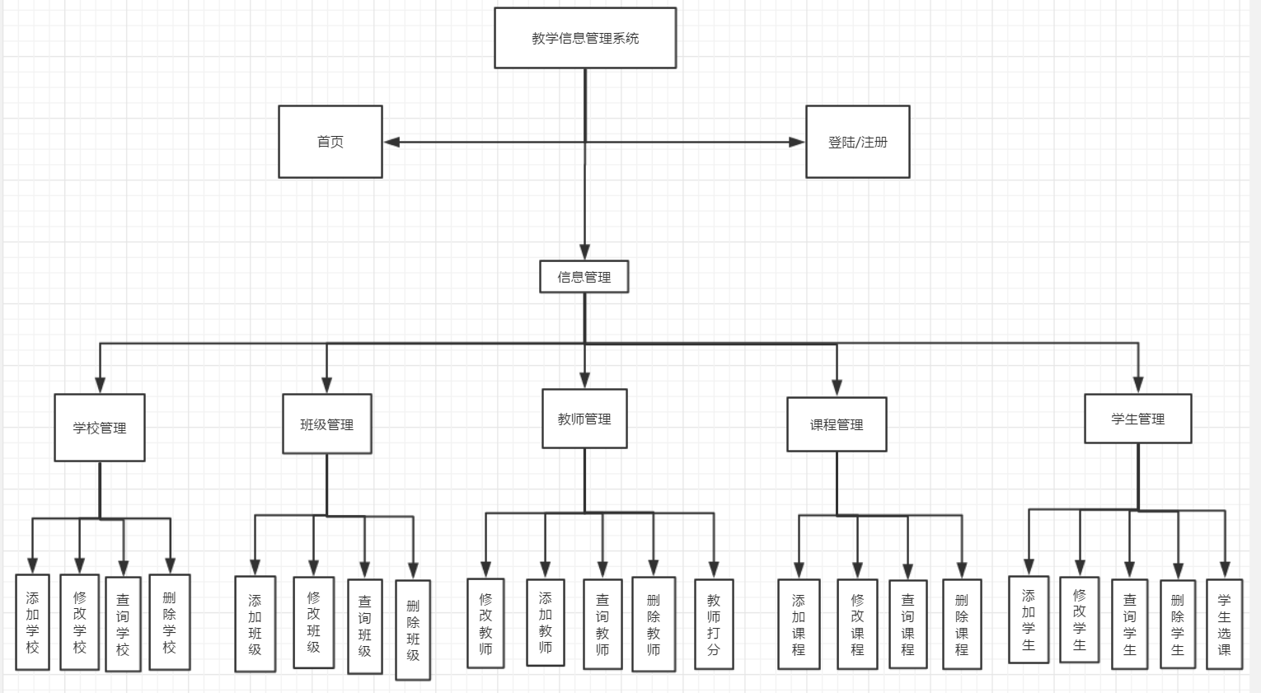

## 开发环境和工具

|  |  |  |
| --- | --- | --- |
| **项目** | **环境/工具** | **备注/版本** |
| 集成开发环境 | Microsoft Visual Studio | v-2015 |
| 数据库 | Microsoft Sql Server | v-2014 |
| 网页浏览器 | Chrome | v-57.0.2987.133 |

## 任务分配

|  |  |
| --- | --- |
| **任务分配** | |
| EntityFramework-CodeFirst代码编写 | 张瑶，熊伟诚 |
| Asp.Net WebApi | 唐正，熊伟诚 |
| AngularJs（V1.6.3） | 付韬，唐正，夏仁春 |
| UI布局BootStrap（V3.3.7） | 付韬，张瑶，夏仁春 |

## 数据库设计：

|  |  |  |
| --- | --- | --- |
| **dbo.Schools** | | |
| 列名 | 数据类型 | 允许Null值 |
| ID[key] | int | × |
| SchoolName | Nvarchar(20) | × |
| SchoolMaster | Nvarchar(10) | × |
| Address | Nvarchar(200) | × |
| Tel | Nvarchar(25) | × |
| Email | Nvarchar(25) | √ |
| PostCode | Nvarchar(10) | √ |
| CreateTime | datetime | × |
| CreateBy | Nvarchar(10) | × |
| UpdateTime | datetime | × |
| UpdateBy | Nvarchar(10) | × |

|  |  |  |
| --- | --- | --- |
| **dbo.Classes** | | |
| 列名 | 数据类型 | 允许Null值 |
| ID[key] | int | × |
| ClassName | Nvarchar(10) | × |
| ClassMaster | Nvarchar(10) | × |
| CreateTime | datetime | × |
| CreateBy | Nvarchar(10) | × |
| UpdateTime | datetime | × |
| UpdateBy | Nvarchar(10) | × |

|  |  |  |
| --- | --- | --- |
| **dbo.Courses** | | |
| 列名 | 数据类型 | 允许Null值 |
| ID[key] | int | × |
| CourseName | Nvarchar(25) | × |
| Credit | Nvarchar(10) | × |
| Description | Nvarchar(500) | × |
| Property | Nvarchar(10) | × |
| CreateTime | datetime | × |
| CreateBy | Nvarchar(10) | × |
| UpdateTime | datetime | × |
| UpdateBy | Nvarchar(10) | × |

|  |  |  |
| --- | --- | --- |
| **dbo.ScoresTables** | | |
| 列名 | 数据类型 | 允许Null值 |
| ID[key] | int | × |
| StudentNo | Nvarchar(14) | × |
| StudentName | Nvarchar(10) | × |
| CourseName | Nvarchar(10) | × |
| Score | Nvarchar(3) | √ |
| TeacherName | Nvarchar(10) | × |
| CreateTime | datetime | √ |
| CreateBy | Nvarchar(10) | √ |
| UpdateTime | datetime | √ |
| UpdateBy | Nvarchar(10) |  |

|  |  |  |
| --- | --- | --- |
| **dbo.Students** | | |
| 列名 | 数据类型 | 允许Null值 |
| ID[key] | int | × |
| StudentName | Nvarchar(20) | × |
| Address | Nvarchar(25) | × |
| Email | Nvarchar(25) | √ |
| Tel | Nvarchar(11) | x |
| ClassName | Nvarchar(20) | x |
| CreateTime | datetime | × |
| CreateBy | Nvarchar(10) | × |
| UpdateTime | datetime | × |
| UpdateBy | Nvarchar(10) | × |
| studentNo | Nvarchar(10) | x |

|  |  |  |
| --- | --- | --- |
| **dbo.Teachers** | | |
| 列名 | 数据类型 | 允许Null值 |
| ID[key] | int | × |
| TeacherName | Nvarchar(10) | × |
| Tel | Nvarchar(25) | × |
| Email | Nvarchar(25) | √ |
| Office | Nvarchar(25) | × |
| CreateTime | datetime | × |
| CreateBy | Nvarchar(10) | × |
| UpdateTime | datetime | × |
| UpdateBy | Nvarchar(10) | × |
| SchoolName | Nvarchar(10) | × |
| CourseName | Nvarchar(10) | × |

## ER图

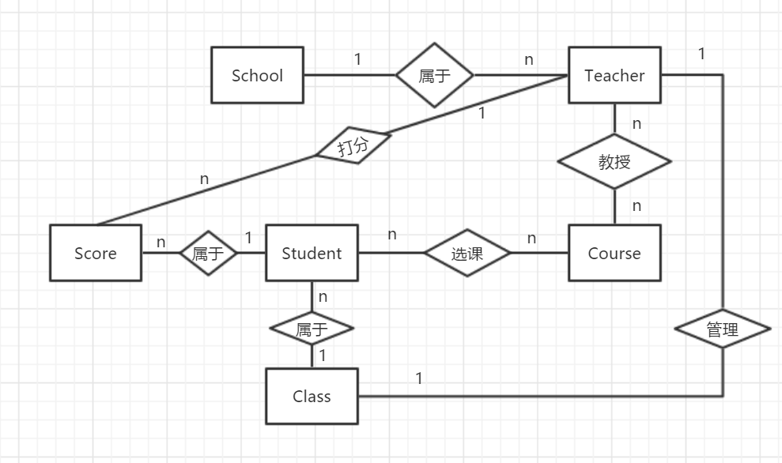

## **扩展功能（待开发）**

1. 用户注册登录注销
2. 用户权限
3. 分页，排序，多条件查询
4. Log4Net系统日志
5. 异步导出成绩单Excel